Modelos y Optimización I
Trabajo Práctico I

Análisis de la situación Problemática:
En una planta de reciclaje cuya función principal es el procesamiento de envases, surge la necesidad de tomar la decisión de qué tipo de materiales procesar de manera tal que se genere una mayor ganancia. Esta planta de reciclaje cuenta con un proceso productivo que sigue el siguiente diagrama:

Grafico del Circuito:
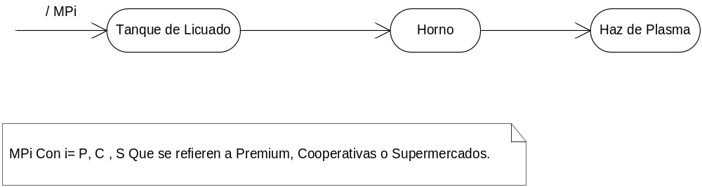

Todo este modelo se ve condicionado por la disponibilidad de horas de las maquinarias como así también de las cantidades mínimas y máximas de Materias Primas de distinto tipo a procesar.

Objetivo: Maximizar los beneficios de la planta de reciclaje, teniendo en cuenta las restricciones sobre las distintas materias primas y la disponibilidad de las maquinarias.

Hipótesis

- Vendo todo lo que reciclo.
- Los precios no están sujetos a inflación.
- Las cooperativas, pueden darnos cantidad ilimitada de Materia Prima.
- Dentro de los tiempos de proceso por maquina, no se tiene en cuenta los tiempos de calibración y puesta a punto de las mismas.
- La disponibilidad de 120 hs corresponde a cada una de las maquinarias, y son independientes de funcionamiento. Es decir el Horno puede estar consumiendo horas de sus 120 con el Haz de Plasma Apagado. (Y en ese caso el Haz no estaría consumiendo sus horas de disponibilidad).
- No se tienen en cuenta los tiempos de traslado de una maquina a la otra.
- Cuando el texto dice que el tanque de licuado solo trabaja dos turnos por semana, se refiere a que de las 120 hs solo trabaja 80hs a causa del ruido causado por la noche.
- Los tres turnos semanales, se refiere a lunes a viernes las 24 hs, con tres turnos de 8 hs que son Mañana, Tarde y Noche. (3 turnos * 8 hs/turno * 5 días/sem = 120hs/sem).
- No hay obligación de reciclar Materia Prima Premium como así tampoco de Supermercados.
- No hay necesidad de ajustar las maquinarias, cuando dejo de procesar un tipo de MP y empiezo a procesar otro tipo.

Variables:

MPP = “Materia Prima Premium”. (Toneladas)
MPC = “Materia Prima Cooperativas”. (Toneladas)
MPS = “Materia Prima Supermercados”. (Toneladas)

LMH = “Limpieza y mantenimiento Horno” = 10 hs/sem
MHP = “Mantenimiento Haz de Plasma” = 8 hs/sem
UUHP = “Uso de la universidad del Haz de Plasma” = 40 hs/sem

DTL = “Disponibilidad Tanque de Licuado”.
DH = “Disponibilidad Horno”.
DHP = “Disponibilidad Haz de Plasma”.

Modelo:

Disponibilidad Maquinarias:

DTL= 80 hs/sem
DH= 120hs/sem – LMH
DHP= 120 hs/sem – MHP – UUHP

Tanque: MPP * 1 hs/ton + MPC * 1hs/ton + MPS * 2 hs/ton < DTL
Horno: MPP * 1 hs/ton + MPC * 3hs/ton + MPS * 2 hs/ton < DH
Haz de Plasma: MPP * 3 hs/ton + MPC * 2hs/ton + MPS * 1 hs/ton < DHP

Materias Primas

Supermercados: MPS< 20 ton/sem.
Cooperativas: MPC > 20 ton/sem.

Funcional:

Z= 2400$ * MPP + 1400$ * MPC + 1200$ * MPS. (MAX).
Corrida del Modelo en LINDO

El modelo previamente analizado, fue traducido y evaluado en LINDO. A continuación mostraremos el Modelo Corrido en lindo, los resultados obtenidos y un análisis de los resultados.

Modelo

MAX 2400 MPP + 1400 MPC + 1200 MPS

SUBJECT TO

!Disponibilidad Maquinarias
HT) MPP + MPC + 2 MPS < 80
HH) MPP + 3 MPC + 2 MPS < 110
HP) 3 MPP + 2 MPC + MPS < 72

!Materias Primas
MaxSuper) MPS < 20
MinCoop) MPC > 20

Resultados

LP OPTIMUM FOUND AT STEP 0

OBJECTIVE FUNCTION VALUE

1) 61600.00

VARIABLE VALUE REDUCED COST
MPP 4.000000 0.000000
MPC 20.000000 0.000000
MPS 20.000000 0.000000

ROW SLACK OR SURPLUS DUAL PRICES
HT) 16.000000 0.000000
HH) 6.000000 0.000000
HP) 0.000000 800.000000
MAXSUPER) 0.000000 400.000000
MINCOOP) 0.000000 -200.000000

NO. ITERATIONS= 0

RANGES IN WHICH THE BASIS IS UNCHANGED:

OBJ COEFFICIENT RANGES
VARIABLE CURRENT ALLOWABLE ALLOWABLE
COEF INCREASE DECREASE
MPP 2400.000000 1200.000000 300.000000
MPC 1400.000000 200.000000 INFINITY
MPS 1200.000000 INFINITY 400.000000

RIGHTHAND SIDE RANGES
ROW CURRENT ALLOWABLE ALLOWABLE
RHS INCREASE DECREASE
HT 80.000000 INFINITY 16.000000
HH 110.000000 INFINITY 6.000000
HP 72.000000 18.000000 12.000000
MAXSUPER 20.000000 3.600000 20.000000
MINCOOP 20.000000 2.571429 20.000000

Análisis de Resultados

- Como primer resultado vemos que la ganancia que obtendremos será de $61.600.

- Como segundo resultado importante, vemos que a partir del modelo las cantidad de productos que reciclaremos de cada lugar serán:
- Materia Prima Premium: 4 toneladas.
- Materia Prima Cooperativas: 20 toneladas.
- Materia Prima Supermercados: 20 toneladas.

- Vemos que nos sobraran 16 horas tanque, y 6 horas de horno, mientras que las horas del haz de plasma las utilizamos todas. Si miramos más en profundidad los resultados sobre la disponibilidad de horas, vemos que en nuestro modelo, conseguir una hora más de haz de plasma semanal, nos generaría una ganancia de $800 más en nuestro funcional. Agregar más horas de horno o de tanque, en este caso no aumentaría en nada nuestro funcional, lo cual es lógico ya que nos están sobrando horas de ese recurso.

- Analizando las restricciones sobre las materias primas, vemos que estamos consumiendo todas las toneladas de materia prima de supermercados que nos es posible (20 toneladas por semana), y que además estamos utilizando la mínima cantidad de materia prima de cooperativas posibles. Vemos que si pudiéramos procesar una tonelada más de materia prima de supermercados obtendríamos un beneficio de $400. Y además vemos que si pudiéramos disminuir en 1 tonelada semanal lo que producimos de materia prima de cooperativas obtendríamos un beneficio de $200 en nuestro funcional.

- Ahora analizaremos los precios de venta de los productos:

  - MPP: Vemos que el actual precio es de $2400, y además podemos ver que si aumentamos el precio de venta hasta $3600 seguiríamos procesando las misma cantidades de MPP, MPC y MPS. Ahora bien, si disminuimos el precio original hasta $2100, también mantendríamos las mismas cantidades de Materias Procesadas. Si vamos más abajo o más arriba que estos parámetros, las cantidades variarían.
  - MPC: El actual precio es de $1400. Si aumentamos el precio a $1600 o disminuimos el precio hasta $0, las cantidades que procesaríamos serian las mismas. Aunque parezca raro que reciclemos envases de cooperativas sin importar que ganemos nada de dinero, es así porque tenemos una condición que nos obliga a procesar al menos 20 toneladas semanales de insumos de cooperativas.
  - MPS: El actual precio es de $1200. Si aumentamos el precio indefinidamente o disminuimos el precio hasta $800, las cantidades que procesaríamos serian las mismas.

